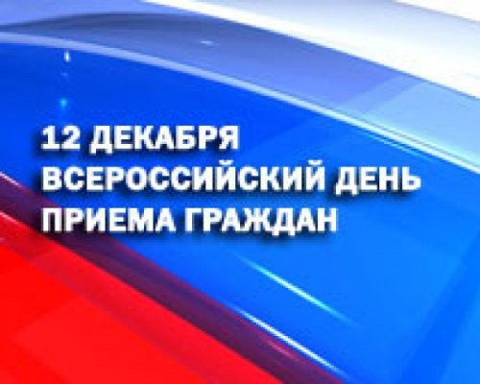
Информация
о проведении общероссийского дня приема граждан
в Главном управлении культуры администрации города Красноярска

В соответствии с поручением Президента Российской Федерации, 12 декабря 2018 года, в приемных Президента Российской Федерации, государственных органах и органах местного самоуправления проводится общероссийский день приема граждан.
В Главном управлении культуры администрации города Красноярска прием граждан осуществляется должностными и уполномоченными лицами 12 декабря 2018 года с 12 часов 00 минут до 20 часов 00 минут.
По адресу: г. Красноярск, пр. Мира,39, каб.402.
Личный прием проводится в порядке живой очереди при предоставлении документа, удостоверяющего личность.
Так же у Вас есть возможность записаться на прием заранее. Для этого необходимо обратиться в кабинет 403 (Адамовская Виктория Викторовна), при предоставлении документа, удостоверяющего личность (паспорт).
Общероссийский день приема граждан проводится на всей территории Российской Федерации в целях реализации прав и свобод граждан, реализации прав заявителей получить ответ по существу поставленных вопросов при личных обращениях от представителей органов власти.

